Pràctica de simulador d’esdeveniments discrets

**Definició del sistema**

El sistema que volem simular és el sistema d’urgències d’un hospital, prioritzant les urgències pediàtriques. Per aquesta simulació considerarem dos escenaris:

El primer escenari està format per de dues sales d’espera, d’una capacitat de 40 persones cada sala, 3 metges que atenen consultes.

El segon escenari està format per una sola sala d’espera amb una capacitat de 40 persones i 2 metges que atenen consultes.

Com a entitats tenim als pacients que arriben a les urgències de l’hospital, aquests pacients són el 80% urgències no pediàtriques i el 20% restant pediàtriques. Aquesta distribució de pacients l'hem considerat la més oportuna ja que és la que més s'adequa a la vida real, ja que hem estat investigant i hem trobat dos articles que ens afectaven directament, un que ens explicava que a l’any 2010, el 15% d’urgències eren menors de 15 anys 1, i l’altre, comentava que a l’any 2017 seguia la tendència d’augment en quant a les urgències a Espanya2. Per tant considerant que al 2010 hi havia un 15% d’urgències pediàtriques i que les urgències han augmentat, hem considerat adequat el valor del 20% en quant a les pediàtriques.

Volem estudiar les cues que es formen a les sales d’espera de l’hospital considerant que l’interval d’arribades del pacients a urgències és de 15 minuts amb una desviació normal de 4 minuts entre arribades. Les visites duren aproximadament 40 minuts, amb una desviació normal de 10 minuts. Ja que tant les arribades com les consultes a la realitat no segueixen un temps constant.

**Especificació del sistema**

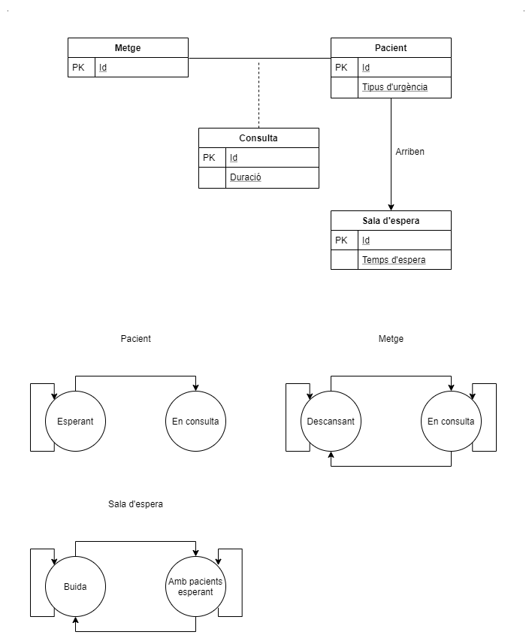



Un pacient està a l’estat *Esperant* fins que hi ha un metge lliure i ell és el següent pacient que pot entrar a consulta. Si té algun altre pacient per davant (ja sigui per temps d’arribada o per preferencia d’urgències), el pacient es queda en l’estat *Esperant*.

Un metge està a l’estat *Descansant* mentre les sales d’espera estiguin buides i no arribi cap pacient. Si arriba un pacient el metge pasa a l’estat *En consulta*. Si un cop ha atès a un pacient no hi ha un altre pacient esperant, el metge pasa a l’estat *Descansant*.

Una sala d’espera està en estat *Buida* mentre no tingui cap pacient esperant. La sala està en estat *Amb pacients esperant* si està ocupada per pacients que esperen.

**Entrada i sortida**

Per a l’entrada dades utilitzem un fitxer extern anomenat “entrada.txt” on s’introdueixen els números dels recursos/objectes que intervenen en la simulació. Dins del document s’indica clarament quin és el temps de simulació, el temps entre arribades, quants metges hi ha, el temps entre arribades a urgències, la desviació entre arribades a urgències, la quantitat de sales d'espera, la capacitat de les sales d'espera, el temps mig de les consultes i la desviació del temps de les consultes.

En quant a la sortida de la simulació, el programa genera dos gràfics on es pot veure el temps que ha passat cada pacient a la seva cua i quina quantitat de pacients hi ha en les cues.

A més d’aquesta sortida, per consola surt la traça de la simulació amb tots els esdeveniments que han ocorregut.

**Manual d’ús**

Per a poder executar la simulació, s’ha d’indicar al fitxer entrada.txt els valors que es volen per a la simulació. Després, desde la consola, s’ha d’executar la comanda > *python3 hospital.py* i a continuació s’executa el programa, mostrant la traça de la simulació i els gràfics corresponents.

**Resultats de la simulació**

Per a la primera simulació hem obtingut aquests resultats:

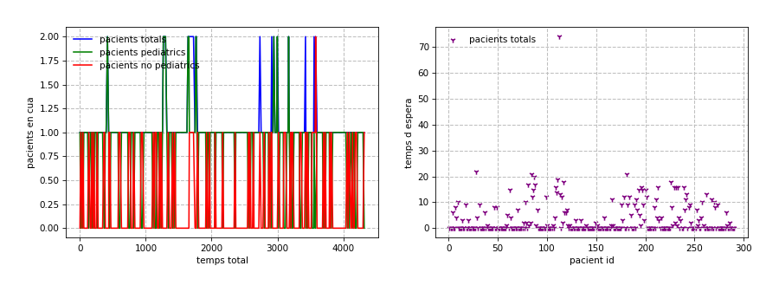

Podem veure que no es formen aglomeracions a les sales d’espera ja que com a màxim tenim 2 pacients esperant, això és per els recursos que tenim, ja que amb 3 metges podem resoldre les urgències amb solvència. Pel que fa al temps d’espera dels pacients, podem observar que la majoria de pacients no esperen més de 20 minuts a les sales d’espera. Només tenim dos pacients que han hagut d’esperar fins a 70 minuts per a ser atesos, això és perquè en el interval de temps que aquests pacients han arribat a urgències han arribat també pacients d'urgències pediàtriques, per això no han pogut ser atesos abans.

Per la segona sobulació hem obtingut aquests resultats:

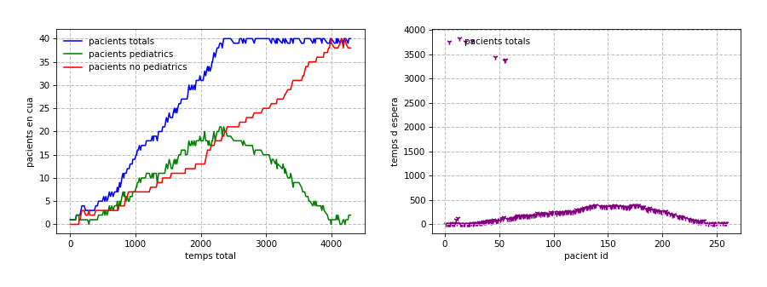

Aquest escenari és molt problemàtic ja que els temps canvien dràsticament, els temps d’espera augmenten considerablement pel fet de reduir els recursos, tan sols hem reduït un metge per atendre consultes, però això ha determinat molt els resultats obtinguts, els pacients es comencen a acumular a la sala d’espera on podem veure que a meitat de la simulació la sala s’omple en 40 pacients i no poden entrar més, a més, al haver-hi consultes pediàtriques en espera, tots els pacients que es van atenent a partir de l’ompliment de la sala són només pediàtrics, fent que les urgències no pediàtriques acabin ocupant gairebé la sala d’espera ells sols. Pel que fa als temps d’espera hi ha individus que han d’esperar fins a 3500-4000 minuts (dos dies i mig) fet que seria impossible en un hospital ja que tot i que no siguin urgències pediàtriques podria ser que el pacient necessités ser atès ràpidament per poder salvar-li la vida. La mitjana de temps d’espera passa a ser uns 250 minuts (aproximadament 4 hores).

Amb els resultats obtinguts hem vist l’impacte que té augmentar en una unitat els recursos amb les dades que hem utilitzat.

1 <https://www.analesdepediatria.org/es-situacion-pediatria-hospitalaria-espana-informe-articulo-S1695403314000307>

2 <https://www.redaccionmedica.com/secciones/sanidad-hoy/encuesta-de-salud-2017-maximo-historico-de-consultas-y-visitas-a-urgencias-5304#:~:text=En%20los%20servicios%20de%20urgencias,%2C%2040%20por%20ciento%20mujeres).>